Medieninformation

„Leben für die Bühne“
Zum 50-jährigen Bühnenjubiläum von Dagmar Koller

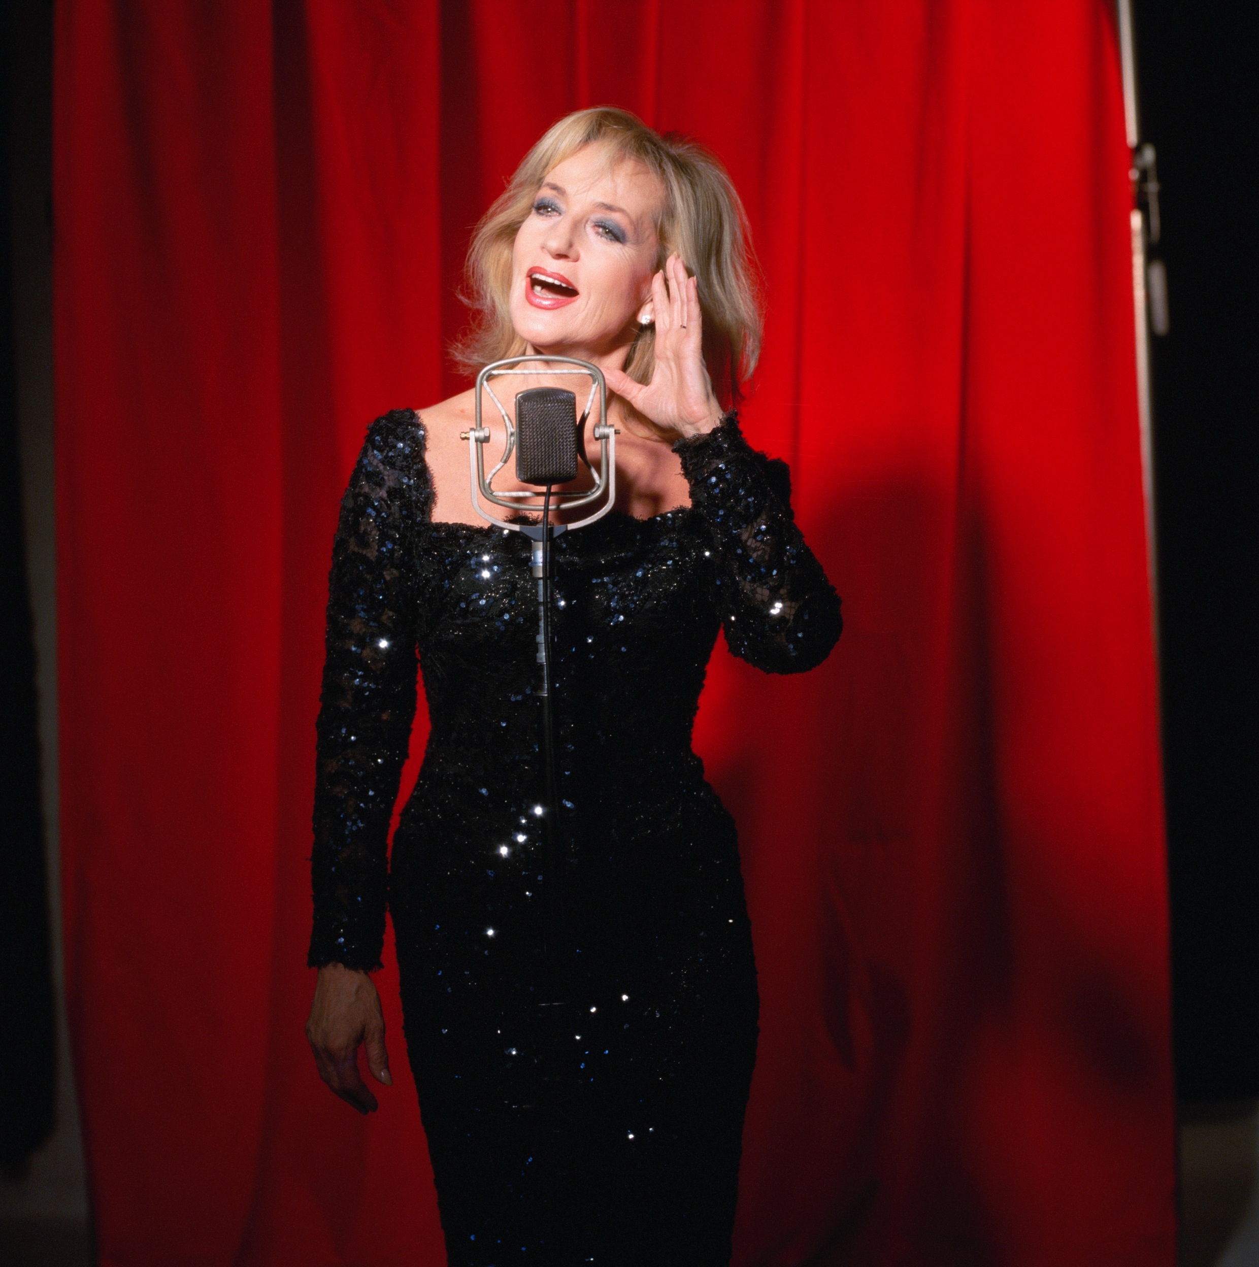
Nach dem Tod ihres geliebten Mannes hat sich Dagmar Koller völlig von der Bühne zurückgezogen.

Jetzt, nach einigen Jahren Trauerarbeit, hat sie wieder große Lust auf der Bühne zu stehen und kehrt mit einem Soloprogramm auf die Bretter zurück, die ihr im wahrsten Sinne des Wortes die Welt bedeuten.

Nur begleitet von einer hochkarätigen 4-köpfigen Band wird sie einige Einblicke in ihre künstlerische Laufbahn geben, mit den wichtigsten Titeln, die in ihrer Karriere eine große Rolle gespielt haben, vorwiegend aus Musicals („Der Mann von La Mancha“, „Hello Dolly“, „Sweet Charity“, „My Fair Lady“) aber auch aus Operetten und weltbekannten Songs und Chansons.

Heitere Anekdoten aus ihrem reichen Künstlerleben werden ebenso zu hören sein.

Termin: 11.10.2013
Beginn: 19:30 Uhr
Preise: Euro 45,-/39,-/32,-/24,-

Kartenvorverkauf: 1040 Wien, Argentinierstraße 37
von Montag bis Samstag von 13.00 bis 18.00 Uhr
Karten Hotline: 01/501 65/3306
www.akzent.at

Pressefotos in 300dpi und –texte für Ihre Ankündigung stehen auf unserer Website www.akzent.at in unserem Pressebereich zur Verfügung.

